François Ovide Vanier
Naissance : 9 avril 1843, Montréal, Québec.
Baptême : 9 avril 1843, paroisse Saint François d’Assise (Longue Pointe) Montréal.

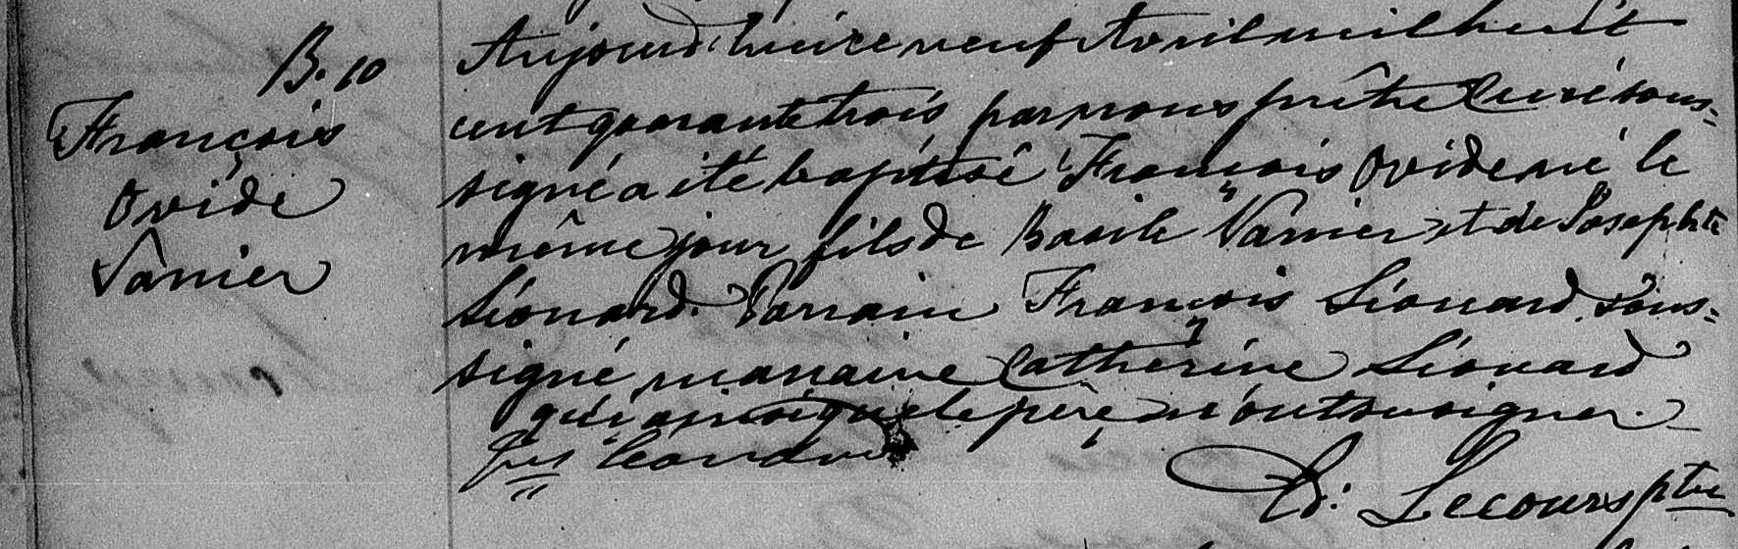

B.10 Aujourd’hui neuf avril mil huit cent quarante trois par nous prêtre
François curé soussigné a été baptisé François Ovide né le même jour fils de
Ovide Basile Vanier et de Josephte Léonard. Parrain François Léonard sous-
Vanier signé, marraine Catherine Léonard qui ainsi que le père n’ont su
signer.
Frs Leonard
E.Lecours ptre

Référence : Family Search

